ВССТ
Отчёт по Лабораторной работе № 6.
Изучение таблицы коммутации
Власов Дмитрий ПИНб-21

Ход работы
- Подключили ПК 1 и ПК 2 к коммутатору.
- Настроили статический IP-адрес на сетевых адаптерах ПК 1 и ПК 2.
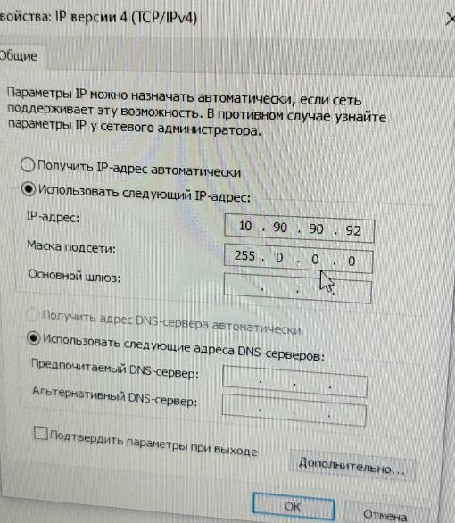
- Проверили соединение между ПК 1 и ПК 2.

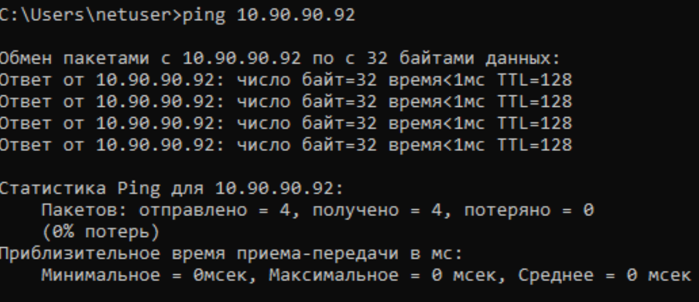
- Проверили соединение с коммутатором.

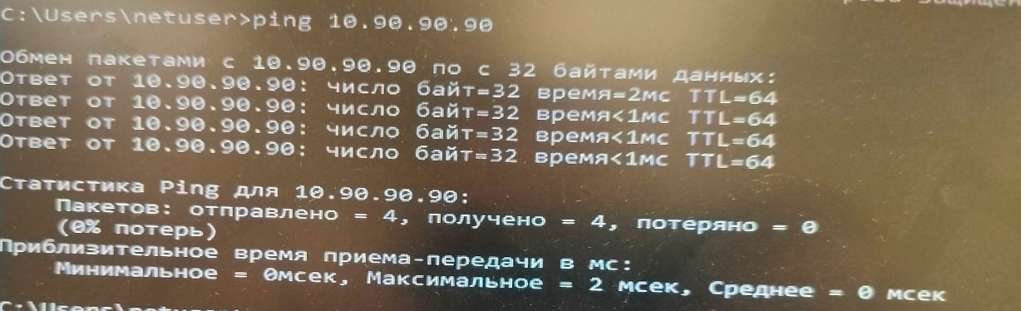
- Зашли на Web-интерфейс коммутатора по адресу http://10.90.90.90.
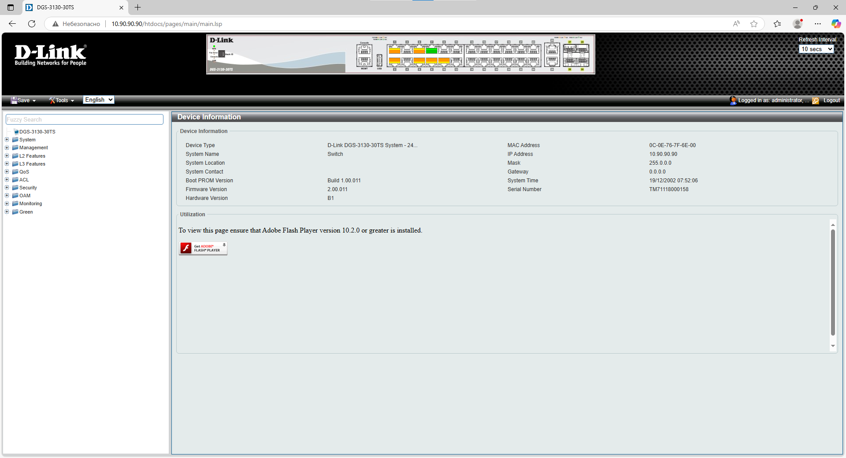
- Посмотрели динамическую таблицу коммутации.
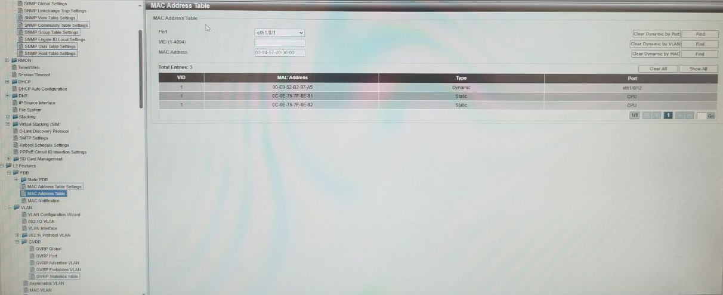
- Подключили ПК 2 к 12 порту коммутатора.
- Создали статическую запись в таблице коммутации для ПК 2 и 12 порта коммутатора.
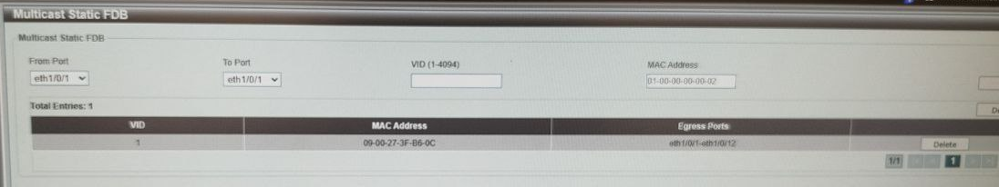
- Проверили соединение между ПК 1 и ПК 2 с помощью команды ping.
- Подключили ПК 2 к 14 порту коммутатора.
- Проверили соединение между ПК 1 и ПК 2 с помощью команды ping. Соединение пропало, потому что не настроена таблица коммутации для 14 порта.
- Удалили статическую запись из таблицы коммутации.
- Проверили соединение между ПК 1 и ПК 2 с помощью команды ping.
- Сбросили настройки коммутатора к заводским настройкам по умолчанию.
